 

Дети должны жить в мире красоты, игры, сказки, музыки, рисунка, фантазии, творчества

(В. А. Сухомлинский).

**ЕЖЕМЕСЯЧНАЯ ГАЗЕТА МУНИЦИПАЛЬНОГО ДОШКОЛЬНОГО ОБРАЗОВАТЕЛЬНОГО УЧРЕЖДЕНИЯ ДЕТСКОГО САДА**

**КОМБИНИРОВАННОГО ВИДА № 17**

**Январь 2025 года,**

**№1**

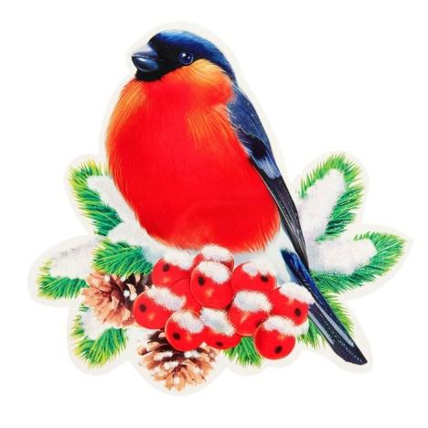

**Январь**

Зима в разгаре. Январь – самый холодный зимний месяц. Земля покрыта снегом, мороз рисует узоры на окнах. Во время прогулки обратите внимание ребенка на то, что день прибавился. Днем небо очищается от облаков, светит яркое солнце.

Побеседуйте с ребенком о народных приметах и поговорках.

Мы вам предлагаем сходить с ребенком в парк. Походите с ним по дорожкам и прислушайтесь, какие звуки слышно в зимнем парке.

Обратите внимание ребенка на то, каких птиц можно встретить. Напомните, что зимой мы должны помогать птицам. Они прилетают к жилью человека в поисках пищи.

Развивайте у ребенка любовь и гуманность к животным.

Расскажите ребенку, какие звери легли в спячку, а каким и зимние морозы нипочем.

- Медведь спит в берлоге, занесенной снегом, но сон

его чуток. От шума проснется и выберется наружу.

- Белка тоже спит большую часть суток. На 2-3 часа днем она просыпается, чтобы покормиться.

- Лисам тоже приходится тяжело. Приходится долго рыскать в поисках мышей-полевок. Покажите , как на снегу хорошо видны следы, снег под ногами скрипит.

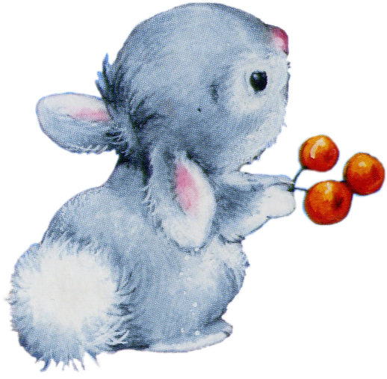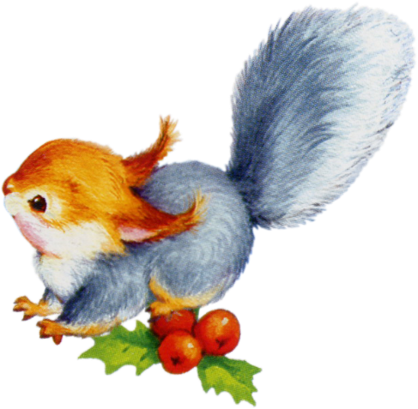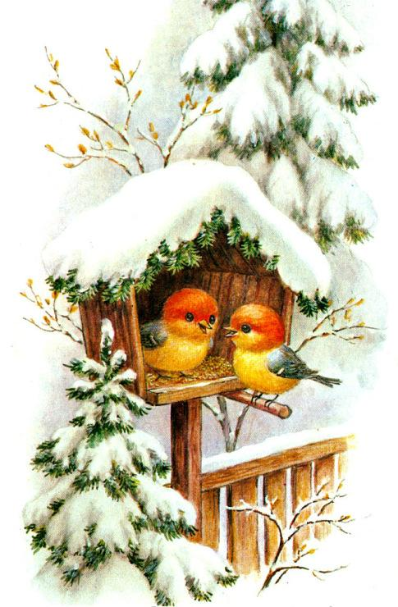

**Прочитайте с детьми**

**Пришла зима веселая.**

**Пришла зима веселая**

**С коньками и салазками,**

**С лыжнею припорошенной,**

**С волшебной старой сказкою.**

**На елке разукрашенной**

**Фонарики качаются.**

**Пусть зимушка веселая**

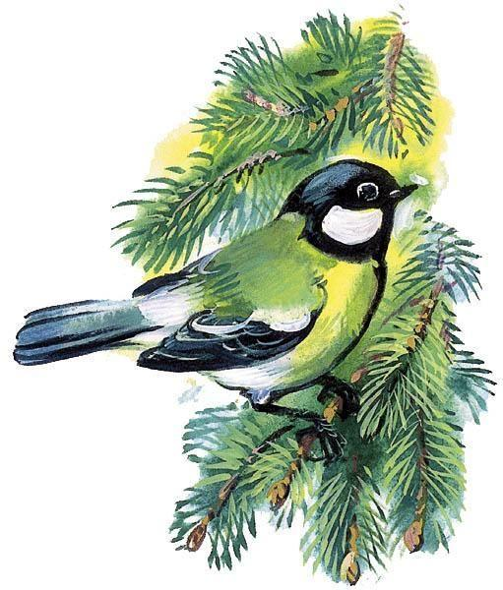**Подольше не кончается!**

**Синица**

**Все тропинки занесло,**

**Снег блестит, искрится.**

**Клювиком в мое стекло**

**Стукнула синица.**

**За окном повешу ей**

**Я кусочек сала,**

**Чтоб теплей и веселей**

**Бедной птахе стало.**

**Январь**

**Посмотрите, во дворе**

**Все деревья в серебре.**

**Пляшет белая метель**

**В новогодний первый день.**

**Отшумели праздники,**

**Говорят проказники:**

**«Старый год немного жаль,**

**А на улице январь!»**

**Рождественский бал.**

13 января 2025 года во Дворце культуры машиностроителей состоялся Рождественский бал дошколят. Воспитанники нашего детского сада приняли в нём участие.

Ребята исполнили фрагменты старинных классических танцев "Вальс" и "Падеграс". Мальчишкам и девчонкам посчастливилось окунуться в атмосферу праздника и почувствовать себя принцами и принцессами.

Данное событие понравилось всем: и участникам, и зрителям. Мы надеемся, что ещё не раз зажгутся для всех нас во Дворце культуры машиностроителей волшебные огни бала.

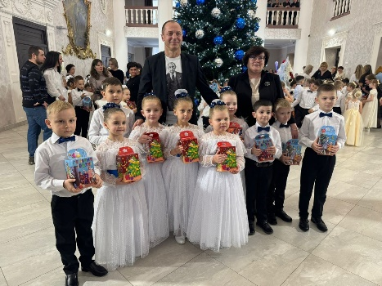 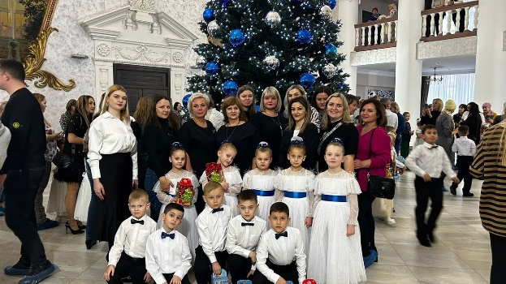

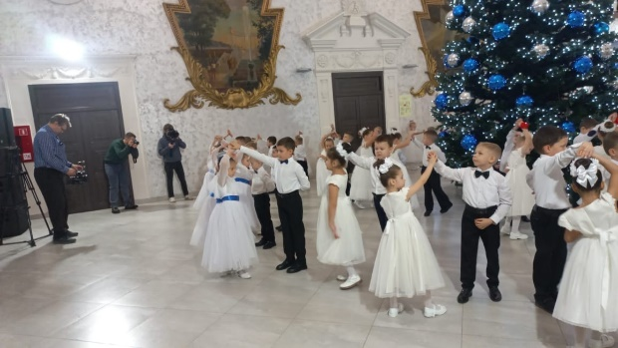

**Скороговорки**

Скороговорки о зиме для детей - чем не веселое занятие для зимней прогулки? Выучив несколько таких скороговорок , можно тренировать речь, память и дикцию ребенка (а заодно и свою собственную). И при этом можно устроить шуточное состязание - например, кто расскажет больше скороговорок о зиме за определенное время или кто повторит их 3-5 раз и не собьется.

***

Подарили Валеньке маленькие валенки

***

Купили Валерику и Вареньке

Варежки и валенки.

***

Вез на горку Саня за собою сани,

Ехал с горки Саня, а на Сане - сани.

***

Иней лег на ветви ели,

Иглы за ночь побелели.

***

Сад в снегу и лес в снегу, а по снегу я бегу.

***

Нисколько не скользко,

Не скользко нисколько.

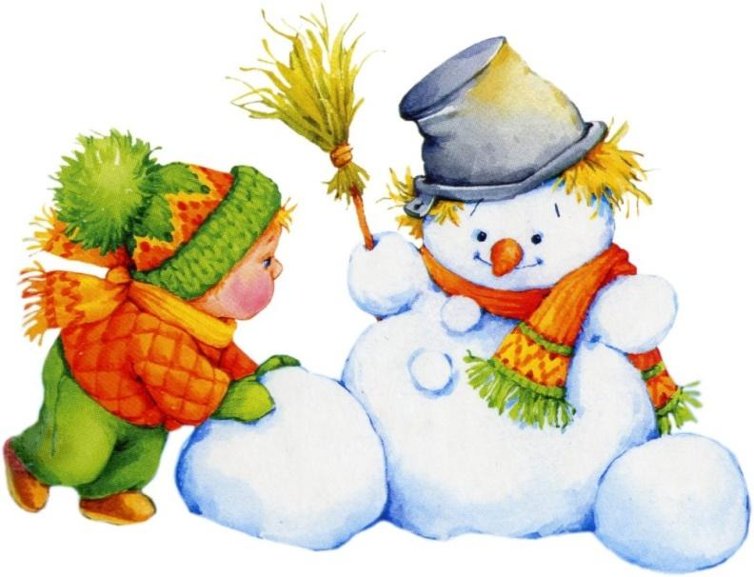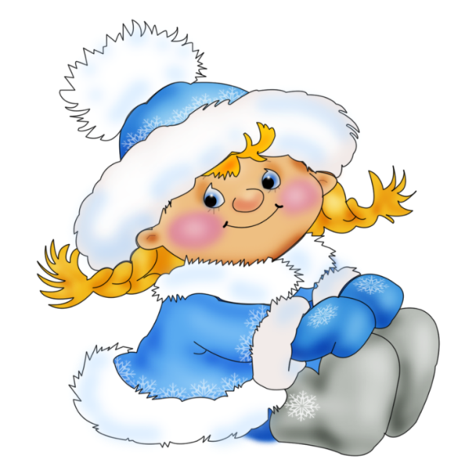

**Редактор:** воспитатель: Щурова О.М.

**Наш адрес:** Тульская обл., г. Узловая, переулок

Тургенева д.5

**Телефон:** 8(48731)6-44-68